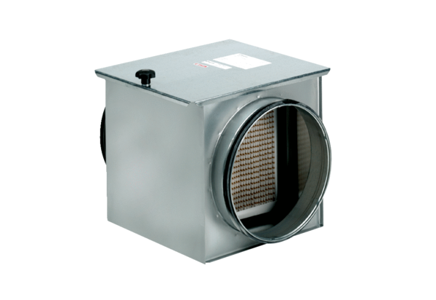Légszűrő TFE 15-7Csomagolási egység: 1 darabVálaszték: C
Termékszám: 0149.0051Gyártó: MAICO

